**Ильясова Диляра Шевкетовна**

**Усеинова Эдие Усеиновна**студентка группы С-МДИ-16,

ГБОУВОРК «Крымский инженерно педагогический университет» кафедра «Изобразительное искусство»

Научный руководитель к. искусствоведения Бавбекова И.А.

**История создания архитектуры города на воде Венеции.**

Ключевые слова: История, искусство, архитектура.

Аннотация. Рассматриваем историю создания архитектурных сооружений в городе Венеция. Влияние на архитектуру города других стран, городов.

**The history of the architecture of the city on the water of Venice.**

Key words: History, art, architecture.

Annotation. We consider the history of architectural structures in the city of Venice. Influence on the architecture of cities of other countries, cities.

Венеция располагается на брегах Италии, город считают самым романтичным в Европе. На улицах Венеции нет машин, жители города пользуются водным транспортом, не загрязняя окружающую среду. Центр Города был включён в список наследия ЮНЕСКО, в городе сохранилась архитектура 14-16 века. Венеция получила свое название благодаря группе племен, которые населяли эту территорию в древности. Племена Венеты с течением времени ассимилировали, и сейчас их потомков можно наблюдать на улицах города. Основная часть архитектуры, была построена в 12-16 гардах, сооружения построены на сваях, из альпийской лиственницы, которые не гниют в воде. В 452 г. жители города, спасаясь от нашествия гуннов, и укрылись на островах. Только на островах они были в безопасности, так как их спасала вода и отсутствие дорог и мостов. Венеция строилась в 18-19 в, на островах, отделенных четырехкилометровым проливом от материка, и в двух километрах от открытого моря. В городе не было набережных, дома и переулки выходили прямо к воде, люди передвигались на узких и юрких черных с позолотой лодках - гондолах.  Город подверчен наводнениям и осенним проливным дождям, штормы Адриатического моря заполняет первые этажи домов. И поэтому жители, стараются не жить на первых этажах домом, а жилыми являются вторые. Большой канал диной 3.8м делит город пополам, и в него спадает 48 рек. Территория города расположена на 118 островах соединённых 350 мостами.

**Рис. 1.**

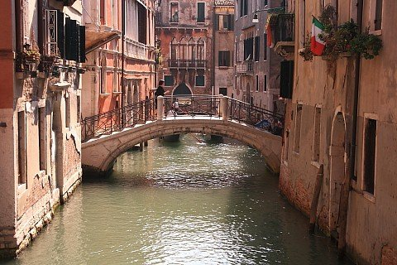

Венеция считается музеем под открытым небом, здесь все гармонично и слажено. В городе нет сверх современных застроек, городу характерны 2-4 этажные дома в арабских, византийских и готических мотивах. На острове Торчелло, сохранились наиболее древние архитектурные сооружения 5-6 в. их называют «Матерью Венеции». Город являлся крупным торговым посредником между Западом и Востоком, это способствовало быстрому экономическому развитию и самостоятельности. В 4-6 веках начали появляться различных типов здания: пятиугольные центрические, базиликальные и другие. Сейчас мы рассмотрим одно из самых известных соборов мира привораживающих своим могуществом и великолепием каждого прохожего. Собор отделан золотым алтарем, мозаиками иконами, древними бронзовыми скульптурами.

Собор Святого Марка**.**

Рис.2.

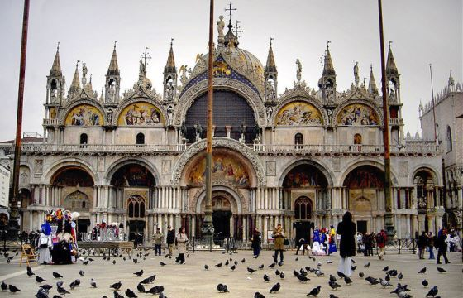

Собор входит в список объектов Всемирного наследия ЮНЕСКО. Его строительство началось в IX, освятили собор в 1094 году, но в последующие годы его оформление продолжалось несколько столетий. Не подоплёку от площади Святого Марка находиться старая библиотека Сан-Марко, которая возведена 1536-1554 гг. в строительстве использовали белый мрамор. Далее мы рассмотрим Мост Вздохов, который соединяет здание тюрьмы и Дворец

Рис. 3.

Доджей, 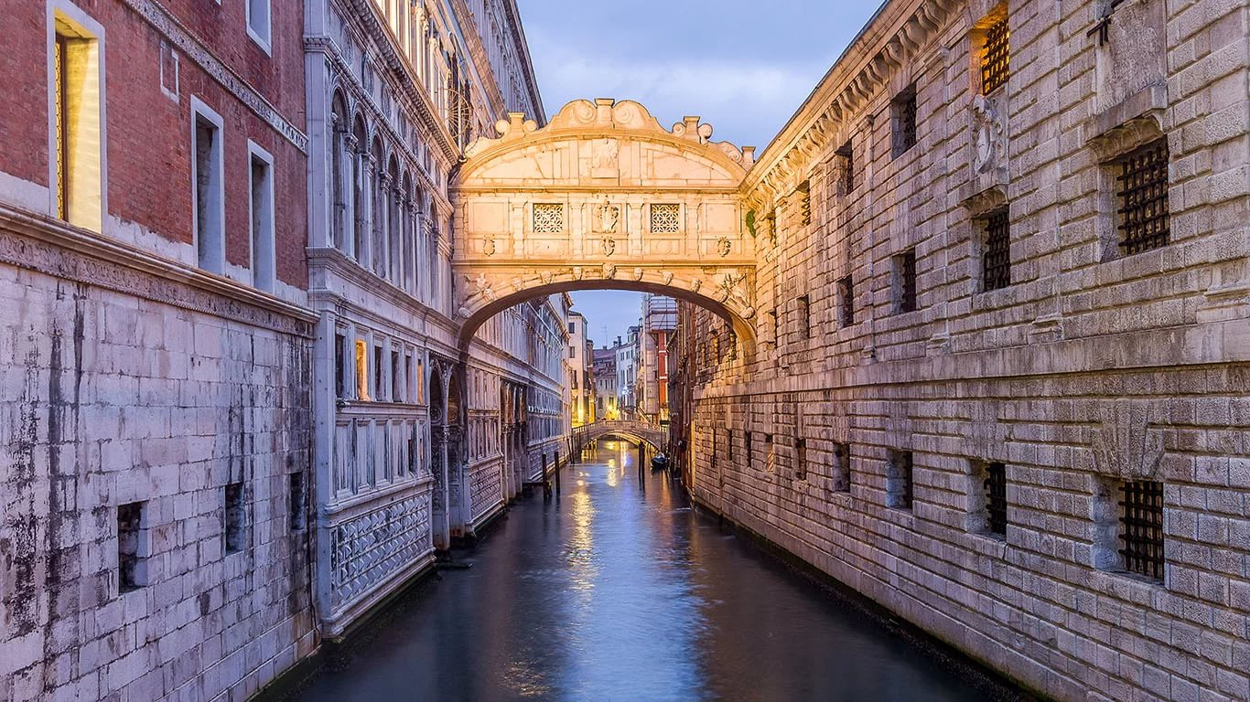

был открыт в 17 веке в Италии. Во дворце ранее проводили судебные заседания и выносили приговоры подсудимым. После преступников по мосту провожали в тюрьму, многим из них выносили достаточно суровые, а то и пожизненные приговоры, они шли по мосту глядя в маленькие окошки и вздыхали. Так и появилось название у моста. Мы рассмотрели часть архитектуры города, которая достаточно интересна и разнообразна. Венеция это город, в который можно влюбиться, она зачаровывает открывающимися пейзажами, здесь можно отдохнуть от мегаполисов, вечных пробок и суеты.

Список использованной литературы:

1. <http://www.blogoitaliano.com>
2. <https://yandex.ru/images/search?text=%D1%81%D0%BE%D0%B1%D0%BE%D1%80%20%D0%B2%D0%B5%D0%BD%D0%B5%D1%86%D0%B8%D0%B8&pos=2&rpt=simage&img_url=https%3A%2F%2Ft4.ftcdn.net%2Fjpg%2F00%2F43%2F61%2F41%2F500_F_43614176_auSYnMHnrN1fsN50sIceehrITUPum9rD.jpg&lr=177104>
3. <http://mirznanii.com/a/128594-2/arkhitektura-venetsii-2>
4. <https://tonkosti.ru/Церкви_Венеции>
5. <https://expertitaly.ru/dostoprimechatelnosti/venetsiya/most-vzdohov.html>